Введение

Ландшафтное искусство вместе с архитектурой и градостроительством относится к группе пространственных видов искусства и призвано организовывать пространственную среду с помощью природного материала. Формирование пространства в ландшафтном дизайне подчиняется экологическим, функциональным и эстетическим требованиям.

Ландшафтный дизайн - это создание гармоничной среды, состоящей из природных элементов, сформированной средствами озеленения, обводнения, пластики земли в сочетании с малыми архитектурными формами, скульптурой, освещением. Здесь играет большую роль каждая, казалось бы, незначительная деталь.

Планируя строительство дома, хозяйственных построек, других сооружений, размещение сада и другое, обязательно должно учитываться образ жизни владельцев участка и его постоянных пользователей, их вкусы и потребности.

Приступая к планированию, необходимо определить особенности естественного освещения участка. Нужно знать, как передвигаются тени в течение дня вслед за солнцем. Это позволит выбрать оптимальное место для строительства дома или зоны отдыха. Эти же сведения очень полезны для планирования посадки декоративных и плодовых растений, так как некоторые из них солнцелюбивы, а другие теневыносливы.

Необходимо, чтобы гигиенические и противопожарные требования определяли расстояния между деревьями и зданиями. Размеры всех сооружений должны быть удобными для пользования. Так, ширина садовой дорожки должна позволять двум людям свободно разойтись.

Для того чтобы обеспечить максимальное удобство использования участка, необходимо тщательно продумать расположение функциональных зон. Разумеется, не всегда возможно их разделить, однако хозяйственную зону желательно изолировать от других зон, которые могут смешиваться между собой. В качестве границы между различными зонами участка могут выступать живые изгороди, перголы, архитектурные сооружения. Большое значение имеет правильная разметка дорожек, связывающих все постройки.

Расположение функциональных зон планируется с учетом естественного освещения. Тень от здания будет препятствовать росту и развитию растений. Фасад здания с северной стороны всегда находится в тени, с южной стороны он будет слишком нагреваться в солнечную погоду.

На основе геодезического плана можно приступать к проектированию участка. Однако для составления ландшафтного проекта необходимы некоторые дополнительные сведения, особенно важно знать тип почвы и наличие воды, что потребуется в первую очередь: увлажнение почвы или осушение. Также полезно знать преобладающее направление ветра и другие характеристики климата местности. Неплохо также познакомиться с окрестностями: возможно, с участка открывается красивый вид, который непременно нужно показать, или напротив, какой-то соседний пейзаж лучше спрятать от глаз.

Проведенные исследования позволят сопоставить желаемое с действительным, определить все возможности для реализации проекта. Сады, цветники, газоны служат наилучшим украшением любого участка, однако для их устройства необходим хороший вкус, к тому же они требуют постоянного тщательного ухода. В том случае, когда на участке имеются деревья и кустарники, можно дополнить их цветниками, газонами, выразительными камнями, беседками, керамическими вазами и т. п. Однако следует помнить, что все детали, сочетаясь друг с другом, должны образовывать единую композицию. Тогда визуальный эффект будет оптимальным. Таким образом, приступая к планированию участка, важнейшее внимание следует уделить рельефу земной поверхности, воде и растениям.

Поэтому написание проекта требует многостороннего планирования. Ландшафтный дизайн территории учебного заведения требует предусмотреть все необходимые особенности использования участка. Основная зона отдыха расположена не в границах колледжа, но ее тоже планируется благоустроить.

Глава 1. Характеристика объекта проектирования

Вологодский строительный колледж основан в 1954 году. Расположен на территории муниципального образования «Город Вологда».

Колледж находится около реки Вологда, по адресу Набережная VI армии 199. На территории колледжа расположены два учебных корпуса, два общежития, спортивная площадка и столовая на 60 посадочных мест. Территория колледжа занимает площадь 1,5 га.

Природно-климатическая характеристика города Вологда

Климат

Вологда и её окрестности относятся к атлантико-континентальной климатической области умеренного пояса, где наблюдаются воздушные массы умеренных широт.

Климат Вологды умеренно континентальный, с коротким умеренно теплым увлажненным летом и продолжительной холодной и многоснежной зимой. Средняя температура января -11,8 градуса, июля + 16,9, среднегодовая температура + 2,2. Период с положительными температурами составляет 210 дней.

* Среднегодовая температура — +2,8 C°
* Среднегодовая [скорость ветра](http://ru.wikipedia.org/wiki/%D0%A8%D0%BA%D0%B0%D0%BB%D0%B0_%D0%91%D0%BE%D1%84%D0%BE%D1%80%D1%82%D0%B0) — 3,5 м/с
* Среднегодовая влажность воздуха — 80 %

Рельеф

В рельефе днища впадины выделяются две текстурные части: поймы рек Сухоны, Лежи и Вологды с высотами 107-112 м. над уровнем моря и подпойменная озёрно-аккумулятивная терраса высотой 113-118 м. при ширине от 3 до 16 км., которая образовалась в процессе спада послеледникового озера. На пойме реки Вологды расположена заречная часть города и район бывшей деревни Фрязиново. К западу и югу за городом начинается ступенчатый склон впадины с высотами 145-150 м., переходящий в средне-холмистую Вологодскую возвышенность.

Почвы

В Вологде определяют развитие почв по подзолистому типу. Коренные породы в этом районе залегают на глубине 60-90 м. Почвообразующими породами являются озёрные отложения (пески, глины).

Большая часть селитебной территории города имеет искусственное почвенное покрытие. Только в парках и садах почвенный слой сохранился в относительно малоизменённом виде и представлен дерново-подзолистыми почвами. Восточные окрестности, расположенные в Сухонской впадине, покрыты аллювиальными отложениями. На террасах распространенны дерново-глеевые, на пойме - аллюви-ально-дерновые и болотистые почвы. На склонах Вологодской возвышенности, на которых расположены западные и южные окрестности города, преобладают дерново-подзолистые почвы на покровном суглинке, образовавшиеся из сильноподзо-листых лесных почв.

Растительность

В пределах города растительность представлена в основном искусственными насаждениями, общая площадь которых составляет около 515 га.

Зелёные насаждения (парки, скверы) насчитывают около 320 га. Наиболее крупными являются парк-пляж по улице Парковой (135 га. ), парк Мира (20,5 га. ), парк Ветеранов труда ( 9,5 га. ) - все они заложены и выращены в послевоенный период. Увеличивают зелёный наряд города многочисленные бульвары, насаждения вдоль улиц, набережных, общая протяжённость этих насаждений составляет 195 км. Основными породами деревьев в насаждениях являются берёзы (пушистая и бородавчатая), вяз гладкий, клён плантоновидный и ясенелистный, липа крупноли-ственная, ясень обыкновенный, лиственница сибирская, ель, сосна и другие. Из кустарников произрастают акация жёлтая, боярышник, сирень, жимолость, бузина красная, барбарис и другие.

Рис. 1. Схема расположения БОУ СПО «Вологодский строительный колледж» и прилегающего земельного участка

Условные обозначения:

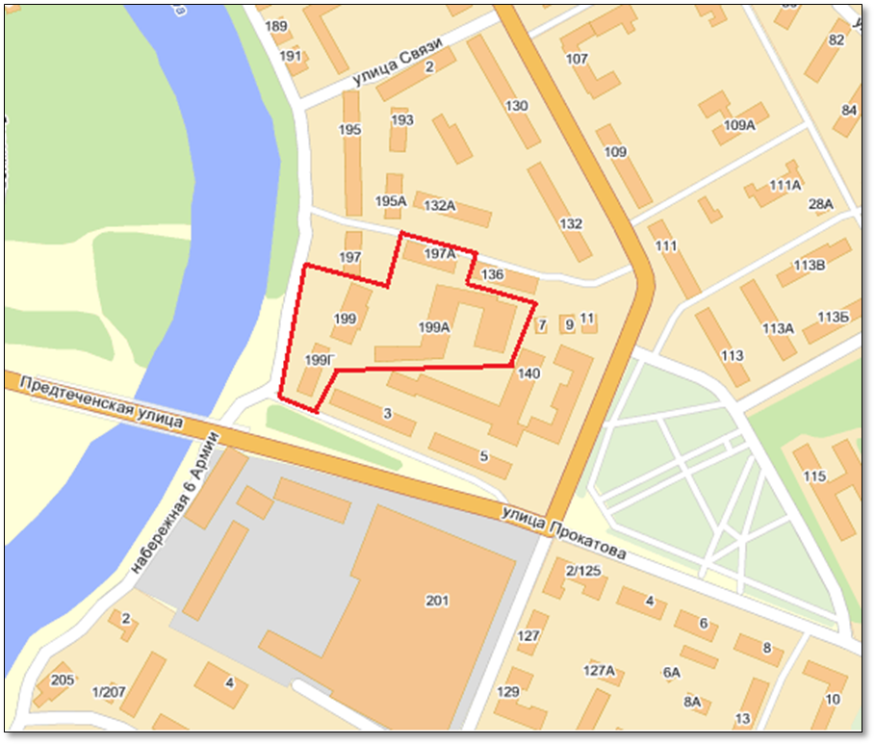

11

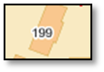

Глава 2. Ландшафтный дизайн, как средство изменения качества окружающей среды на территории БОУ СПО «Вологодский строительный колледж»

* 1. Единство функциональных и эстетических начал в выборе средств ландшафтного дизайна

Переход к концепции устойчивого развития городов связан с введением в практику формирования городской среды новых подходов, отвечающих изменяющимся экологическим требованиям общества. Дальнейшее игнорирование этих требований означало бы обострение накопившихся проблем, осложняющих нормальное функционирование и развитие городов.

Необходимость экологизации ландшафтного дизайна становится очевидной при рассмотрении состояния архитектурно-пространственной среды современного города, редко оцениваемого как благополучное. Преобладание критического отношения населения к среде составляет постоянный повод для поиска средств ее преобразования и совершенствования. Но было бы неверным сводить задачи ландшафтного дизайна только к решению экологических проблем. Обеспечение качеств среды, отвечающих также эстетическим, функциональным, социальным, психологическим и экономическим требованиям людей, имеет не меньшее значение при выборе средств для оптимизации жизненного пространства человека.

Рассмотрение ландшафтного дизайна в качестве средства предотвращения дальнейшей деградации городской среды связывается, в первую очередь, с преодолением таких ее недостатков, как функциональная неупорядоченность и эстетическая невыразительность путем рационального использования возможностей природных компонентов.

После того, как в начале 60-х годов в развитых странах мира произошли радикальные изменения в представлениях о сущности и функциях архитектуры, процесс проектирования города приобрел средовую направленность, заменив понятие "объект" на понятие "среда".

По существу этот переход означал распространение требований, предъявлявшихся ранее к функциональным, эстетическим и экологическим характеристикам отдельных зданий, на характеристики окружающих их пространств. Эффективность использования городских пространств обрела новый смысл, все более ориентируясь на реальные потребности человека и их динамические изменения.

* + 1. Функциональная обусловленность ландшафтного дизайна

Средовой подход, сформулированный в 70-х годах отечественными исследователями – А.Э.Гутновым, И.Г.Лежавой, В.Л.Глазычевым – предопределил возрастание роли ландшафтного дизайна в создании интегрированного городского пространства для различных видов деятельности населения. Отказ от функционалистской трактовки города с неизбежной для нее изолированностью и разобщенностью отдельных компонентов среды означает переход к трактовке целостного городского пространства с радикальной переоценкой его воздействия на тех, кто в нем пребывает. В понятии "среда" постепенно синтезировались процессы средовой деятельности, средового поведения и средового понимания, раскрывающие специфику как взаимодействия людей с окружением, так и мотивацию их намерений по его преобразованию.

Анализируя качества фрагментов городской среды, предназначенных для осуществления определенных функций, становится очевидно, что неупорядоченность границ между пешеходными и транспортными пространствами, недостаточная структурная разработка пешеходных связей, отсутствие достаточно широкого выбора мест общения и обслуживания, дефицит оборудованных пространств для игр детей и подростков значительно осложняют человеку взаимодействие с такой жизненной средой.

Хаотическое использование территории при смещении многих функций становится причиной нарушения экологической устойчивости среды. Проявлениями подобных нарушений являются необратимые изменения почв и растительности под воздействием нерегулируемых перемещений пешеходов, ускоренная деградация деревьев и кустарников вследствие распространения выхлопных газов автомобилей на преобладающей части городских территорий и уплотнения почв над корневой системой деревьев в местах стихийного паркинга. Неорганизованный сток дождевой воды с поверхности транзитных пешеходных путей не только осложняет их эксплуатацию в дождливый период года, но и затрудняет возможность использования выпадающих осадков для развития биомассы на прилегающих участках внутриквартальных территорий. Применение средств ландшафтного дизайна приобретает в данной ситуации особое значение, позволяя не только решить проблемы "открытых" почв, оптимизации использования дождевой воды и регенерации среды путем увеличения озелененных поверхностей, но и обеспечивая необходимые качества среды для процесса жизнедеятельности человека.

Устойчивость среды, таким образом, определяется степенью эффективности использования всех компонентов городских открытых пространств (включая элементы природы) для осуществления необходимых функций и самоподдержания природных составляющих городской среды.

Обращение к ландшафтному дизайну как одному из важнейших экологических ресурсов оздоровления среды основано на признании фактора человека в качестве основного в организации городских открытых пространств.

Учет его реальных потребностей для обеспечения необходимого уровня комфортности означает отказ от существующих ортодоксальных моделей пространственной организации городской среды, в которых количественными параметрами "озеленения" идеального "бумажного" пространства подменяется поиск средств действительной оптимизации жизненной среды человека на основе анализа социально-психологических особенностей его поведения и антропометрических свойств организма.

Присущие городской среде обслуживающая, коммуникативная и общественно-культурная функции реализуются в поведении людей в зависимости от соответствия качеств пространства общественным потребностям. Поэтому использование средств ландшафтного дизайна обретает дополнительный смысл для "регулирования" тех качеств городской среды, которые способствуют созданию условий для нормального передвижения и общения людей, получения ими услуг и информации, осуществления досуговой деятельности и творчества.

Среди направлений совершенствования качеств городской среды с помощью ландшафтного дизайна целесообразно отметить следующие:

- разделение пространств с контрастными функциями (транспортные и пешеходные пространства, площадки хозяйственного назначения, транзитные пешеходные пути и др.);

1. разграничение пространств с различным характером пребывания человека (отдых и движение, обслуживание и движение и др.);
2. обозначение границ пространств с определенной функцией (паркинг, отдых, обслуживание и др.);
3. фиксирование мест "островной" рекреации в транзитном пространстве;

- заполнение функциональных пауз в транзитном городском пространстве. Эффективность использования ландшафтного дизайна в каждом из предложенных направлений определяется изменением степени комфортности пребывания людей в конкретном фрагменте городской среды, но также должна анализироваться с учетом эксплуатации территории, включая ее уборку, очистку, ремонт и поддержание растительности.

Таким образом, в ландшафтном дизайне, учитывающем разумные общественные потребности, заключается шанс на достижение функциональной упорядоченности городских пространств – одного из важнейших качеств среды, непосредственно связанного с ее устойчивостью. Регулирующее влияние средств дизайна на характер использования открытых пространств позволяет сократить до минимума хаотическое воздействие людей на их ближайшее окружение, обеспечивая тем самым стабилизацию средовых процессов и самоподдержание природных компонентов городского ландшафта.

* + 1. Эмоциональная ориентация ландшафта

Необходимость качественного преобразования среды современного города, обусловленная остротой экологических проблем и хаотичностью функционального использования пространств, в значительной мере связана и с нерешенностью многих вопросов эмоционального восприятия человеком его ближайшего окружения. Длительное преобладание жесткого функционализма в благоустройстве и озеленении городской среды привело к смещению акцентов в ее ландшафтной организации в сторону рациональных начал в ущерб эмоциональным. Однако с появлением средового подхода становилось все более очевидным, что никакие функциональные достижения не смогут искупить даже малой доли эстетического абсурда, внедренного в отечественную практику оформления городских открытых пространств за последние десятилетия, главным образом, при осуществлении жилой застройки.

По мере осознания невозможности совершенствования качеств городской среды без учета общеэкологического контекста, в котором преобразованной природе отводится не меньшая роль, чем природе сохраненной, необходимость поиска современных средств достижения зрительной выразительности открытых пространств с помощью ландшафтного дизайна приобретает особую актуальность. Несовместимое с понятием психологического комфорта состояние неблагоустроенной среды воспринимается человеком столь же негативно, сколько ее аморфность и безликость. Безусловно, решая определенные утилитарные задачи оздоровления среды, ландшафтный дизайн обладает нацеленностью на формирование у людей ощущения визуального комфорта, гармоничности и узнаваемости средового пространства. Эмоциональная ориентация произведений дизайна, также как и архитектуры, связана с процессом восприятия человеком своего окружения.

В числе качеств среды, оцениваемых человеком постоянно, возможность ориентации и отождествления с конкретным местом имеет особое значение. Это выражается в потребности в полной информации о том, где человек находится, т.е. в создании определенного пространственного образа. Поэтому к числу основных задач ландшафтного дизайна можно отнести формирование средствами природы однозначно распознаваемого окружения, обладающего, наряду с эстетической привлекательностью, нестандартностью размещения и взаимодействия природных компонентов.

Среди известных подходов к достижению узнаваемости пространства целесообразно упомянуть разработки Р.Крие по созданию "теории городского пространства", основанной на геометрических характеристиках улиц, площадей, дворов. Руководствуясь метрическими параметрами, можно подойти к рассмотрению возможностей геометризации форм природы для достижения характерного облика каждого фрагмента городской среды, создающего устойчивый зрительный образ конкретного места города.

Решение проблемы распознаваемости места обретает в этом случае новый оттенок благодаря включению в композицию открытого пространства элементов природы в нетрадиционном качестве. Возможность отождествления себя с конкретным местом, обозначенная К. Норберг-Шульцем как главное условие для возвращения связи человека с окружением, приобретает осмысленный характер за счет преодоления одинаковости фрагментов городской среды, создания пространственной структуры места с помощью ландшафтного дизайна.

Каждое из мест, структурированных с помощью преобразованных природных компонентов (характерных линий рельефа, композиций растительности, водных устройств), обретает эстетическую значимость для человека, снабжая его необходимыми знаками ориентации в городском пространстве и составляя определенную материальную основу для закрепления в памяти зрительных впечатлений. Роль категории места в раскрытии самоощущения людей и описании определенного типа их поведения в конкретной части городской среды представляется наиболее важной при выборе средств качественного преобразования ближайшего окружения человека в городе. Наиболее эффективно закрепление ощущения места с помощью характерных компонентов природы происходит в том случае, когда их размещение и взаимосвязи отвечают определенному сюжету, т.е. "предлагают" одну из схем средового поведения. Поэтому наряду с эстетическим воздействием в каждом объекте ландшафтного дизайна обязательно присутствует аспект регулирования поведения человека, мотивации его передвижения, наблюдения или действия.

Современная практика архитектурно-ландшафтного благоустройства открытых пространств города, исходя преимущественно из функциональных соображений, нередко оставляет нерешенными вопросы режиссуры процесса восприятия среды с точки зрения эмоциональной реакции человека. Обращенность средств ландшафтного дизайна к жителям города заключается в том, что в художественном оформлении каждого фрагмента среды может быть заложен характерный природный акцент, выделяющий данный фрагмент из серии других именно за счет воздействия на психоэмоциональное состояние пешехода.

Отвечая одновременно задачам экологичной реконструкции и эстетического обновления городских открытых пространств, увеличение в них доли природных компонентов по существу означает наложение на существующую ткань города дополнительного культурного слоя с преобладанием эстетически преобразованной природы. Смысл создания такого слоя заключается в изменении эстетических, функциональных и экологических качеств городской среды, отвечающих динамичным общественным потребностям. Особенность появления в процессе исторического развития города новых слоев, обозначенная А.Грумбахом применительно к архитектуре как "искусство потерь" и "искусство наслоений", приобретает по мере увеличения возможностей ландшафтного дизайна в изменении их эстетики особую актуальность.

Реализуя способность среды впитывать последующие наслоения, дополнительные природные компоненты в городских открытых пространствах превращаются в одно из важных средств их структурного и художественно-образного преобразования. Выявление более четких вертикальных и горизонтальных членений, равно как придание ясной геометрии формам природы, может способствовать формированию наиболее выразительного образа места. Изменяя размеры и контуры растительности, геометрию и перепад отметок рельефа, с помощью ландшафтного дизайна можно влиять на пространственную структуру места и, соответственно, на характер восприятия человеком своего окружения.

Таким образом, в языке природного формообразования наблюдается тенденция к постоянному обновлению. Неизменными могут оставаться единичные знаки в виде отдельных деревьев, кустарников, модулей газонов и декоративных покрытий, но пути достижения эстетической выразительности и функциональной наполненности городских пространств связаны с адаптацией новых подходов к использованию ландшафтного дизайна.

Глава 3. Предпроектное обследование территории БОУ СПО «Вологодский строительный колледж»

21

Предпроектные изыскания являются очень важным этапом, так как именно на их основе формируются «проектные решениями, обеспечивающие экономическую эффективность организации садово-паркового строительства, что достигается при соблюдении следующих приемов:

— максимальное сохранение и включение в планировочную структуру ландшафтной организации территории существующих насаждений, рельефа водоемов и т. д., что значительно снижает затраты на озеленение;

— рациональное проведение работ по инженерной подготовке территории;

— создание целостной системы благоустройства и озеленения территории, рассчитанной на многоцелевое использование;

— применение ландшафтно-планировочных приемов проектирования, обеспечивающих комплексную механизацию строительных и эксплуатационных работ;

— рациональное использование всех конструктивных элементов садово-паркового объекта

А) Рекогносцировка, ботаническое описание

Исследуемый участок площадью 1,5 га. расположен в на берегу реки Вологда, вдоль западной стороны участка проходит река и основная дорога по улице Набережная VI армии, с южной и восточной стороны участка имеются проезды, и есть возможность для проезда транспорта.

Исследуемый участок находится на территории категории земель «населенных пунктов». На участке расположены 4 строения, различных годов постройки и сооружение, используемое под трансформаторную будку.

Главное здание территории четырехэтажное, занимает примерную площадь 0,084 га. Напротив территории главного здания располагается зона отдыха студентов, на которой на данный момент прорастает 3 кустарника и одно дерево.

Около главного входа расположены 2 средние клумбы, на которых на данный момент произрастают 14 деревьев, двух разновидностей.

Лабораторный корпус - двухэтажный, располагается восточнее, и имеет изогнутую форму, напоминающую букву «Л». Он имеет примерную площадь 0,43 га. В восточной части здания располагается небольшой газон.

Напротив лабораторного корпуса расположена заасфальтированная спортивная площадка с ограждением и двумя основными входами. Примерная площадь спортивной площадки – 0,15 га.

В северо-восточной и южной части участка расположены два четырехэтажных студенческих общежития. Вокруг общежитий имеют придомовые клумбы. Вдоль женского общежития произрастают 11 деревьев и 9 кустарников различных видовых категорий.

Б) Инсоляционный и ветровой режим, рельеф

Микроклимат участка в целом можно оценить как благоприятный, так как имеет открытое пространство, господствующие ветра – северо-восточные.

Рельеф участка имеет незначительный спуск в сторону реки, что следует предусмотреть при реконструкции дренажной системы.

В) Особенности территории

Дорожная сеть ярко выражена но находится в полуразрушенном состоянии, что вызывает появление большого количество луж на участках, и как следствие, трудности в передвижении пешеходов. Основная дорога практически не функционирует, так как не имеет асфальтового покрытия.

Западная часть участка имеет забетонированный спуск к реке. Паребрики и парковый инвентарь требует обновления.

На территории колледжа выявлено 13 гидротехнических сооружений в виде канализационных колодцев.

24

Глава 4. Архитектурно-планировочные решения

* 1. Наружное освещение территории БОУ СПО «Вологодский строительный колледж»
     1. Основные светотехнические понятия

Невозможно представить себе жизнь современного города без искусственного освещения. Многие процессы городской жизни наиболее интенсивны в вечерние часы. Важнейшая функция искусственного освещения улиц и площадей – обеспечение безопасности движения транспорта и пешеходов.

Этим же целям служат разнообразные световые указатели и световая сигнализация. Освещение территорий микрорайонов и учебных заведений создает удобство пользования тротуарами, дорожками, проездами, садами.

Освещение зданий, памятников, фонтанов, световая реклама создают определенный архитектурно-художественный образ вечернего города. Правильное освещение парков, бульваров и других территорий зеленых насаждений должно обеспечивать нормальную видимость и способствовать к максимальному восприятию архитектурно-декоративных качеств окружающих предметов. При проектировании осветительных установок необходимо учитывать, что днем их внешний вид должен отвечать эстетическим требованиям современного дизайна.

В микрорайоне освещаются проезды и пути следования жителей, входы в подъезды домов. Особое внимание рекомендуется уделять освещения площадок различного назначения – детских, отдыха, спортивных площадок и т.д.

Свет – это электромагнитное излучение с длиной волны 400 до 760 нм. Только в этих пределах излучение воспринимается глазом как световое ощущение. Излучение с длинами волн менее 400 нм называют ультрафиолетовым, а с длинами волн более 760 нм – инфракрасными (невидимыми человеческим глазом).

К основным светотехническим параметром относятся: световой поток, сила света, освещенность и яркость.

* + 1. Нормы освещения

Основная задача освещения городских территорий – обеспечение условий для безопасного движения транспорта и пешеходов. Важными факторами, влияющими на реакцию водителей транспорта, является контраст между дорожным покрытием и препятствием, яркость покрытия и неравномерность ее распределения, слепящее действие фонарей, витрин.

По предъявляемым требованиям к освещенности все улицы, дороги и площади подразделяют на пять категорий: А – магистральные улицы общегородского значения, скоростные дороги, главные, вокзальные и транспортные площади; Б – магистральные улицы районного значения, площади в жилых районах, перед общественными зданиями и сооружениями общегородского значения (театрами, стадионами, торговыми центрами и др.); В – улицы в районных многоэтажной застройки, улицы с большим числом учреждений и торговых предприятий, основные улицы промышленных районов; Г – жилые улицы в районах многоэтажной застройки, улицы местного движения в районах промышленных предприятий и местные проезды на улицах категории А; Д – проезды и пешеходные дорожки в микрорайонах, жилые улицы с местным движением в районах малоэтажной застройки.

Уровень освещенности проезжей части улиц, площадей, дорог устанавливают по величине минимальной средней яркости сухого покрытия проезжей части в направлении наблюдателя, находящегося на оси движения транспорта, и измеряют в канделах на квадратный метр (табл. 1).

Таблица 1

|  |  |  |  |
| --- | --- | --- | --- |
| Категория улиц и площадей | Уровень освещенности, кд/м2, при численности населения города, тыс.чел. | | |
| более 250 | 100…250 | до 100 |
| А  Б  В  Г | 0,7  0,4  0,2  0,1 | 0,4  0,2  0,2  0,1 | 0,2  0,1  0,1  0,1 |

При определении минимально допустимого уровня освещения необходимо учитывать не только категорию улиц и населения города, но и интенсивность движения транспорта, так как на улицах с интенсивным движением для обеспечения безопасности движения уровень освещенности увеличивают.

Минимальная средняя яркость покрытий проезжей части улиц, дорог и площадей, принимается в зависимости от числа транспортных единиц, проезжающих по улице за 1 ч в обоих направлениях (табл.2).

Таблица 2

|  |  |
| --- | --- |
| Число транспортных единиц | Максимальная средняя яркость покрытий, кд/м2 |
| 500…1000 | 0,4 |
| 200…500 | 0,2 |
| 50…200 | 0,1 |

Для обеспечение равномерности освещения покрытий проезжей части необходимо учитывать, что отношение максимальной и минимальной яркостей не должно превышать 3:1 на улицах со средней яркостью 0,4…1 кд/м2 и 5:1 – для улиц со среднем значением яркости покрытия 0,1…0,2 кд/м2.

Уровень освещенности улиц, проездов и пешеходных дорожек, относящихся к категории Д, регламентируется минимальной горизонтальной освещенностью. Этим же параметром регламентируется уровень освещенности тротуаров и пешеходных дорожек бульваров (табл. 3).

Освещение территорий зеленых насаждений и мест отдыха жителей преследует как утилитарные, так и декоративные цели. Уровень освещенности аллей, площадок отдыха, спортивных площадок регламентируется величиной минимальной освещенности, лк в табл. 4.

Таблица 3

|  |  |  |  |
| --- | --- | --- | --- |
| Категория улиц, тротуаров и пешеходных дорожек | Уровень освещенности, кд/м2, при численности населения города, тыс. чел. | | |
| более 250 | 100…250 | до 100 |
| Тротуары, отдаленные от основной проезжей части улиц более чем на 5 м, тротуары местных проездов, пешеходные дорожки на улицах категорий:  А  Б  Д | 1  0,5  0,2 | 0,5  0,2  0,2 | 0,2  0,2  0,2 |

Таблица 4

|  |  |
| --- | --- |
| Тротуар, автостоянка | 2 |
| Аллея | 4 |
| Площадка отдыха | 10 |
| Хозяйственная площадка, площадка для мусоросборников | 2 |
| Прогулочная дорожка | 1 |

На территории городских зеленых насаждений для светового выявления отдельных объектов важное значение имеет архитектурно-декоративное освещение. Применяют следующие основные приемы: освещение всего объекта заливающим светом или освещение отдельных его фрагментов; освещение контура или фона объекта; освещение объекта изнутри.

* + 1. Источники света и световые приборы. Типы светильников

Для освещение городских территорий все источники света устанавливают в осветительную арматуру. Осветительная арматура с источником света называется светильником. Большинство источников света, кроме газосветных трубок низкого давления, применяют в составе различными светильниками. Основная функция светильников – крепление лампы, перераспределение ее светового поля, а кроме того защита источника света, создание определенной эстетической формы прибора.

Все типы светильников можно подразделить на две группы: общего и местного освещения.

Светильники общего освещения располагают на опорах, на тросах или размещают на карнизах зданий. При размещении на значительных расстояниях от застройки они предназначаются в основном для освещения горизонтальной плоскости. Светильники на высоких опорах применяют для освещения больших дворов, игровых площадок или катков зимой, т.е. тех мест, где обычно собирается население.

Светильники местного освещения выполняют в виде различных торшеров или низко расположенных светильников для подсвета зелени, воды, дорожек и малых архитектурных форм.

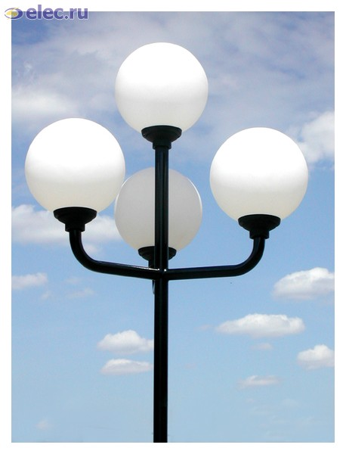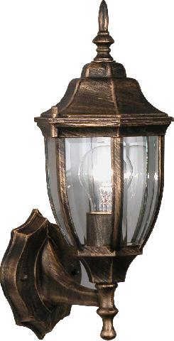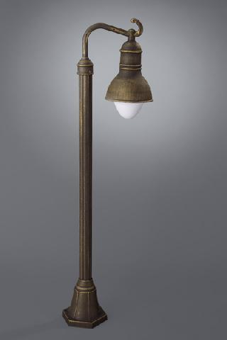

а б в

Рис. Светильники уличные

* + 1. Проектное решение

Исследуемый участок, на котором располагается территория колледжа, используется не только, как общественный объект, предназначенный для организации образовательного процесса, но и как жилая зона, так как на территории колледжа находятся два студенческих общежития. Именно поэтому организовать световое оформление необходимо не только вдоль основных дорог и зданий, но и в зоне отдыха учащихся.

Далее в проекте будет описан способ организации озеленения территории колледжа, направленный в основном именно на зону отдыха, поэтому проектом предусмотрено установление уличных фонарей в данной зоне, установление настенных фонарей на зданиях колледжа и общежития, для подчеркивания элементов благоустройства и обеспечения правильного освещения в темные время суток.

На различных участках территории яркость светильников может быть разной, это будет зависеть от назначения его расположения.

По территории набережной предполагается расположить фонари более высокой яркости (рис.5.а.), на зданиях учебных корпусов целесообразнее расположить настенные светильники (рис 5.б.), причем если светильники направленные на двери будут выполнять одну функцию, то светильники направленные на элементы благоустройства, будут выделять декоративную функцию.

В зоне отдыха предполагается разместить светильники не высокой мощности, для хорошей вечерней подсветки скамей и прогулочных троп.

* + 1. Организация транспорта и пешеходного движения на территории колледжа

Транспортная сеть города должна обеспечивать скорость, комфорт и безопасность передвижения между функциональными зонами города и в их пределах, связь с объектами внешнего транспорта и автомобильными дорогами региональной и всероссийской сети. Сеть улиц, дорог, площадей и пешеходных пространств должна проектироваться как единая общегородская система, в которой четко разграничены функции ее составляющих.

Транспортная система города объединена общим архитектурным и инженерным решениями, которые подчинены требованиям безопасности , охраны окружающей среды и особенностям ландшафта. Хорошей организации транспортной системы, необходимой современному городу, свойственны сложные инженерные проекты, такие как многоуровневые развязки, использование подземного и наземного пространства.

По назначению и расчетным скоростям улицы и дороги делятся на категории:

Категория I – магистральные улицы и дороги общегородского значения. Они составляют основу планировочной структуры.

Магистральные улицы – это основные транспортные каналы, осуществляющие связь общегородского центра с функционально-планировочными элементами города, имеют выход на внешние связи. Ширина красных линий 80-90 м и с расчетной скоростью 100 км/ч.

Магистральные дороги – это транспортные каналы, прокладываемые в обход селитебных территорий между промышленными и коммунально-складскими зонами, для перевозки грузов. К ним относятся скоростные городские дороги в красных линиях 55-140 м и расчетной скоростью 120 км/ч.

Категория II – магистральные улицы районного значения, которые составляют основу планировочной структуры жилых районов.

К ним относят основные районные улицы шириной в красных линиях до 45 м и расчетной скоростью 80 км/ч, а также внутрирайонные улицы в красных линиях 30-35 м и расчетной скоростью 60 км/ч.

Категория III – улицы и дороги местного значения, составляющие планировочной структуры функциональных зон. К ним относятся жилые улицы шириной красных линиях 25…30 м и расчетной скоростью движения 60 км\ч. Они связывают жилые микрорайоны, группы жилых зданий с магистральными улицами местного значения и предназначены для движения легкового и обслуживающего транспорта. К ним относят пешеходные зоны, местные дороги грузового движения, пешеходные площадки и улицы, пешеходные коммуникации.

Для транспортных путей, стоянок, гаражей рекомендуется использовать подземное пространство. В этом случае достигается полное разделение транспорта и пешеходов.

При реконструкции планировочной структуры в центральной части города транзитные потоки отводят на огибающие магистрали. Касательным и петлевым трассам целесообразно придать роль магистралей непрерывного скоростного движения. Общественный транспорт должен иметь первоочередный доступ в общественный центр с удобным расположением остановок общественного транспорта и стоянок автомобилей, для которых радиус доступности до пешеходных зон в 2 раза меньше, чем для жилых районов.

Пересечение напряженных трасс следует разводить в разных уровнях. При решении реконструкции планировочной структуры центра необходимо обеспечить возможность свободного разворота и кругового объезда всего центра и его важнейших зон, а так же центр автомобилей и маршрутного транспорта на любое направление, связывающее центр с внешним окружением. Реконструкция центра города должна обеспечить внутреннюю циркуляцию автотранспорта. Это можно достичь разделением встречных транспортных потоков на параллельные магистрали одностороннего движения или в пределах широких магистральных улиц. Важно создать хорошую взаимосвязь с магистралями для внешнего транспорта, на которых перед центром обеспечить развороты и возможность соединения с другими направлениями движения от центра. Организация улиц с односторонним движением в городах с поквартальной застройкой центра бывает обычно самым предпочтительным, удобным и дешевым решением, так как сокращается количество аварий и конфликтных ситуаций.

* + 1. Пешеходная зона

В середине XX в в градостроительную практику европейских городов вошло понятие «пешеходная зона». Основной тип таких зон – торговая улица. Практически она предоставляет собой открытый пассаж со множеством магазинов и кафе. Пешеходные зоны могут включать территории, примыкающие к зрелищным и развлекательным заведениям, например театрам, выставочным комплексам, вернисажам. Все окружающее пространство, как правило, центра района или города предельно насыщается объектами торговли, музеями, всевозможными развлечениями для привлечения больших потоков людей.

Пешеходные зоны должны быть красиво и уютно оформлены, благоустроены, озеленены, это делает город привлекательнее и удобнее для жизни. Примером могут послужить созданные в Вологде такие пешеходные зоны, как Кремлевская площадь, площадь Революции, различные переулки и т.д.. Они образованы за счет закрытия для проезда автотранспорта улиц в различных частях города.

Город, исторически сформировавшийся, с давно сложившейся единой плотной и разветвленной системой транспортно-пешеходной связей, требует особо осторожного подхода к их изменению. Создание пешеходных зон нуждается в тщательной подготовки и продуманности их местоположения, трассировке, ориентации на интересы той или иной группы пешеходов. Пешеходные пространства создают возможность отдыха, при этом представляют удобные места для подъезда и парковки автомобилей, близость остановок наземного и подземного общественного транспорта. Особо важна внешняя привлекательность объектов. Пешеходные зоны не должны мешать проезду городского транспорта. Их объезд организуется по параллельной или кольцевой магистрали.

* + 1. Проектное решение

Пешеходная зона на территории учебного заведения имеет наиболее важное функциональное значение. Необходимо обратить внимание на тот момент, что транспорт должен иметь определенную зону стоянки, отделенную от пешеходного движения. Очень важным является обеспечить минимальное передвижение транспорта через территорию колледжа.

Поэтому проектом предусматривается выделить зону под автостоянку транспорта в северо-западной части территории колледжа (напротив женского общежития). На данный момент хаотичное размещение транспорта на территории колледжа значительно ухудшает передвижение пешеходов, и создает неблагоприятное эмоциональное впечатление.

Территория напротив колледжа открыта, имеет два проезда в восточной и северной части. Предполагаемая площадь стоянки – 0,06 га.

Если акцентировать взгляд в общем на транспортную систему на территории БОУ СПО «Вологодский строительный колледж», то можно выделить перечень задач, необходимых для выполнения:

1. Установление новых и реконструкция уже существующих паребриков, ограждающих пешеходную часть от транспортной, и от газонов;
2. Реконструкция транспортной системы на территории колледжа;
3. Реконструкция и, при необходимости, асфальтирование пешеходной зоны;
4. Проектирование зоны под автостоянку легкового транспорта;
5. Предусмотреть удобный и комфортный подход и проезд к территории колледжа.

Поясняя последний пункт можно обратить внимание, что с северо-восточной части доступ к колледжу практически не предусмотрен, а основная дрога разрушена и требует обязательного асфальтирования.

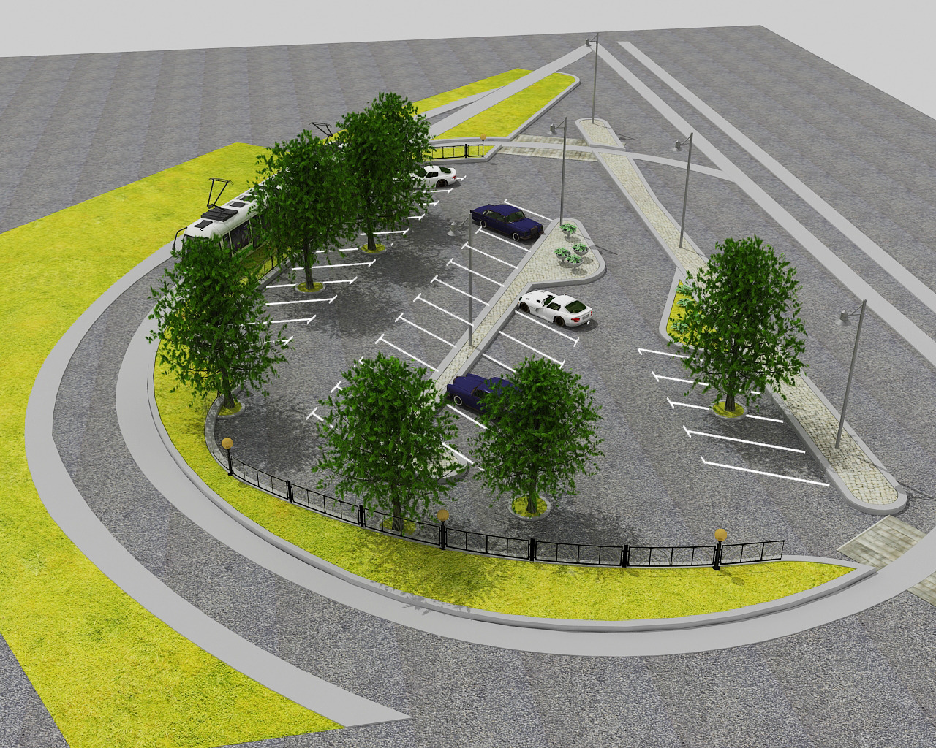

а

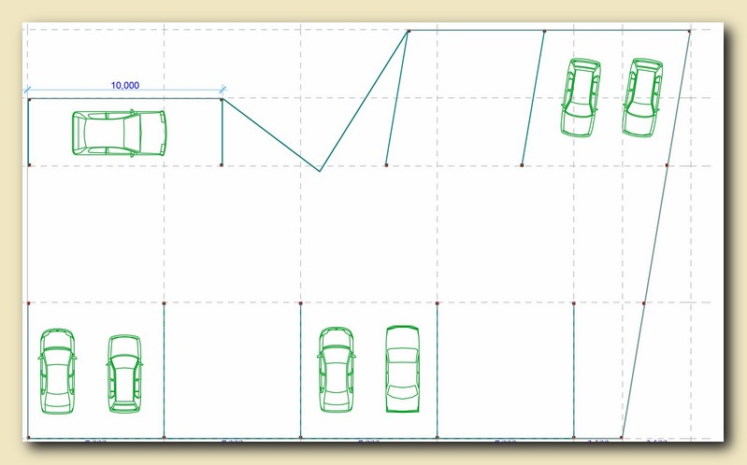

б

Рис. Рекомендуемая схема автостоянки

37

* 1. Озеленение территории БОУ СПО «Вологодский строительный колледж»
     1. Роль зеленых насаждений в формировании окружающей среды

В современных условиях весьма важной является проблема сохранения и оздоровления среды, окружающей человека в городе, формирования в городе условий, благотворно влияющих на психофизическое состояние человека, что особенно важно в период интенсивного роста городов, развитие всех видов транспорта, повышения с каждым годом тонуса городской жизни. Важную роль в решении этой проблемы играет озеленение.

Специальными исследованиями установлены пределы условий степени комфорта среды, окружающей человека. При помощи зеленых насаждений можно в значительной степени регулировать эти параметры, с тем чтобы приблизить их к оптимальным. Зеленые насаждения способствуют улучшению микроклимата.

Проведенные исследования показали, что зеленые насаждения влияют на температурно-влажностный режим: даже небольшой зеленый массив снижает температуру летом на несколько градусов не только внутри себя, но и в прилегающих районах. Это особенность основана на большой отражательной способности зеленых насаждений и их свойстве поглощать тепловую энергию. При этом создается постоянное перемещение воздушных масс от зеленых массивов с менее прогретым воздухом к окружающим районам застройки с более теплым воздухом. Причем разница температур может достигать 10…12˚С, а скорость движения воздуха – 1 м/с. Особенно это движение воздуха ощущается человеком в жаркое время года после захода солнца, когда все поверхности, облученные солнцем, излучают тепло.

Зеленые насаждения способствуют горизонтальному и вертикальному проветриванию, что значительно улучшает состав воздуха. Днем движение воздуха происходит от массива зеленых насаждений и освежает застройку, ночью от перегретых поверхностей застроенной территории горячий воздух перемещается к зеленому массиву. Для хорошего проветривания нужно избегать загущенности посадок древесно-кустарниковых пород, где душно от застоя воздуха, и следует обеспечивать между зелеными насаждениями определенные расстояния. Воздухообмен наблюдается при оптимальной плотности древесных посадок.

Зеленые насаждения влияют на ионизацию воздуха. Исследования показали положительное влияние ионизации на нервную систему человека. Зеленые насаждения по-разному влияют на ионизацию воздуха, наилучший результат дают смешанные посадки.

Зеленые насаждения обладают большой испаряющей способностью. Они испаряют влаги в 20 раз больше, чем занимаемая ими площадь, при этом значительно понижая, за счет процесса испарения влаги с поверхности листьев, температуру окружающего воздуха, поэтому в теплое время года и в районах с жарким климатом озеленение особенно полезно.

Важную роль играют зеленые насаждения в процессе газообмена: они поглощают углекислый газ и выделяют кислород. Это их свойство используют в условиях города.

Зеленые насаждения с успехом можно использовать для очищения городской среды от пыли и газа. Установлено, что многие растения задерживают на пластинах большое количество пылевидных частиц(в облиственном состоянии – 42,2%, а при отсутствии листвы – 37,5%).

Велика роль зеленых насаждений в формировании городской среды. Шелест листьев, пение птиц, эстетическое воздействие благотворно влияют на психологическое состояние человека, озеленение организует микроклимат и приближает условия окружающей человека среды к оптимальным.

Санитарно-гигиенические требования к жилой застройке определяют необходимость защиты жилых массивов от шума. Одним из главных источников шума на городских магистралях является автотранспорт. Зеленые насаждения помогают человеку в борьбе с шумом. Проведенные исследования показывают, что даже в безлиственном состоянии зеленые насаждения снижают уровень шума на 2…6 дБА. Зеленые насаждения поглощают до 24% звуковой энергии, а оставшуюся ее часть отражают, рассеивая ее во всех направлениях.

Зеленые насаждения используют в инженерном благоустройстве для преодоления некоторых нежелательных явлений природы. Эффективно озеленение в борьбе с селевыми потоками, когда вместе с тающим снегом с гор низвергаются потоки камней и размытых пород. С помощью зеленых насаждений изменяют направление потока, защищая таким образом населенные пункты. Озеленение помогает защищать объект от снежных и песчаных бурь, предотвратить снежные заносы, а где требуется, наоборот, - сформировать достаточный снежный покров. При помощи озеленения укрепляют откосы, прекращают процессы оврагообразования, осушают заболоченные районы, ликвидируют оползневые явления. Для этих целей используют породы деревьев и кустарников с особыми качествами: влаголюбивые, с густой разветвленной мощной корневой системой.

Зеленые насаждения имеют архитектурно-планировочное значение. В обогащении архитектурного облика застройки жилых районов и микрорайонов важная роль отводится ландшафту. Наряду с выразительностью застройки и пластикой малых архитектурных форм природные условия оказывают важное влияние на общее эстетическое восприятие. С помощью ландшафта можно заметно обогатить облик города.

В слиянии с природой оживают традиции древнерусского градостроительства. Использование имеющегося холмистого рельефа, живописных очертаний берегов рек и водоемов, крупных массивов зеленых насаждений, оврагов, ручейков, скопление валунов и других, пусть даже невзрачных с первого взгляда элементов ландшафта приводит к неповторимой живописности и выразительности природы. В случае необходимости природная среда обогащается элементами ландшафтной архитектуры. Все это придает своеобразие силуэту и панораме отдельных районов и города в целом.

С помощью озеленения можно создать неограниченное многообразие цветовых оттенков, изменяющихся во времени и пространстве. Зелень в любое время года действует на человека умиротворяюще. Деревья, кустарники, цветы украшают нашу жизнь. Велика сила их эстетического воздействия на человека. Современный уровень цивилизации удалил человека от природы, поэтому теперь человеку ее особенно не хватает.

Зелень всегда приятна для глаза, она оживляет силуэты каменных городов. С помощью озеленения можно объединить и создать композиционно целое из отдельных зданий. При правильном подборе ассортимента деревьев и кустарников, вьющихся растений, цветов и газона можно искусственно создать разные цветовые гаммы,, выразительное сочетание растений по их формам, очертанию, структуре, объему. Озеленение помогает подчеркнуть стройность архитектурных конструкций, служит прекрасным фоном для малых архитектурных форм садово-парковых скульптур, кулисами зеленых театров и танцплощадок, используется в качестве живой изгороди, разделительных полос и островков безопасности.

Озеленение в городе является составляющим элементом и занимает значительное пространство. В каждом городе по его генеральному плану намечено увеличить площадь озелененной территории.

* + 1. Система зеленых насаждений в колледже

По назначению все городские зеленые насаждения классифицируются по трем категориям.

I. Насаждения общего пользования.

В эту группу включены зеленые насаждения, доступные всем жителям города: парки культуры и отдыха, центральные парки общегородского и районного значения, лесопарки и парки заповедники, детские парки, городские сады, скверы, бульвары , насаждения на улицах и при общественных учреждениях. Насаждения общего пользования защищают пешеходов от шума, пыли, избыточной солнечной радиации, помогают улучшить условия для продолжительного и кратковременного отдыха населения и организовать массовые культурно- просветительные, политические, зрелищно-развлекательные мероприятия, занятия физкультурой и проведения оздоровительной работы среди населения.

II. Насаждения ограниченного пользования.

К этой категории относятся насаждения, располагающиеся на территории учреждений и предприятий: насаждения при учебных заведениях, детских учреждениях, при клубах, учреждениях культуры, при научно-исследовательских учреждениях, больницах и лечебно-профилактических учреждениях, насаждения внутриквартальные(за исключением садов микрорайонов) и т.д. эти категории зеленых насаждений используются для занятий на открытом воздухе физкультурой, для проведения игр детей, лечебных и профилактических процедур, специальных исследований и отдыха людей в перерывах от работы.

III. Насаждения специального назначения.

Эта категория зеленых насаждений включает зоны при промышленных предприятиях, защищающие от неблагоприятных природных явлений, водоохранные зоны, противопожарные насаждения защитного назначения, насаждения вдоль улиц, автодорог, насаждения при спецобъектах, питомники, цветочные хозяйства, ботанические и зоологические сады. Зеленые насаждения специального насаждения уменьшают неблагоприятное влияние промышленных предприятий ,транспорта на окружающую среду, защищает от ветров, снежных и песчаных бурь, служат препятствием для распространения огня, дыма шума, селевых потоков, защищают от загрязнения и излишнего испарения водоемы, формируют ландшафт.

* + 1. Проектное решение

Озеленение территории, один из основных этапов благоустройства.

К данному участку необходимо учитывать ряд особенностей:

1. Зеленая зона напротив главного здания перед началом озеленения требует обязательной вспашки и проведения мелиоративных работ для защиты от кустарников и камней;
2. Обязательным этапом при озелени, является завоз грунта, для создания и восстановления нарушенного слоя состава почв;
3. Установление паребриков и заборов высотой до 1 метра, для ограждения территории от транспорта и непреднамеренного вытаптывания;

Для того, чтобы обеспечить косное озеленение территории было проведено повторное предпроектое изыскание. На исследуемом участке можно выделить проектом 3 зоны используемые под цветники и кустарники (две зоны вокруг женского и мужского общежития, и зона в восточной части лабораторного корпуса). Так же выделяются 4 зоны используемые под лиственные и хвойные деревья (две клумбу возле центрального входа в главное здание, и еще две напротив женского общежития и главного здания). Зона, располагаемая между набережной и центральным здание колледжа планируется преобразовать в садово-парковую зону отдыха.

При создании композиций зеленых насаждении планируется использовать следующие элементы:

а) одиночные деревья и кустарники;

б) группы деревьев и кустарников из чистых лиственных и хвойных пород или смешанных;

в) живые изгороди из стриженых и нестриженых деревьев или кустарников;

г) бордюры из низких кустарников (до 0,5 м);

д) цветочное оформление - клумбы, рабатки, партеры и т. д.; и) травники обыкновенные и цветущие газоны.

* + - 1. Состав газона

Мавританский газон

Цветущие мавританские газоны создают однолетними или многолетними. При создании однолетних цветущих газонов на фоне злаков высевают такие растения, как алиссум, календула, лен, настурция, немезия, эшшольция и другие цветочные культуры небольшой высоты.

Создание многолетних мавританских газонов основывается на выращивании трав с декоративными листьями, побегами и соцветиями. В травосмеси в этом случае включают злаковые травы и цветочные культуры, кроме того, из злаков красивый вид газону придают зубровка душистая, трясунка средняя.

Норму высева семян того или иного растения рассчитывают так же, как и норму высева злаковых трав при создании обыкновенных газонов. Если семена цветочных культур высевают в смеси со злаковыми травами, то норму высева последних снижают в 3—3,5 раза. Срок посева — ранняя весна или под зиму, обязательно с тщательной подготовкой почвы. Весной наиболее хорошие результаты дает раздельный посев, т. е. в начале высевают семена цветочных культур, смешивая их с перегноем, с заделкой в почву граблями и последующим мульчированием перегноем слоем 0,5 см. Затем через 7 — 15 дней высевают семена злаковых трав без боронования, но с аналогичным мульчированием.

Стригут мавританский газон после обсеменения цветущих культур — поздним летом или осенью.

Василек голубой (Centaurea cyanus) служит украшением мавританского газона. Сильноветвящиеся кусты высотой от 25 до 80 см (в зависимости от сорта) любят свет, но выносят и полутень. Почву предпочитают рыхлую, питательную, некислую. Всходы прореживают на 15—20 см. Цветение наступает через 60 дней и продолжается 1,5 месяца. Цветки синие или фиолетовые, у садовых форм — розовые, красные, белые.

Василек мускусный (Centaurea moschata) называют еще амбербоа мускусная. Образует куст высотой до 60—80 см. Окраска цветков белая, сиреневая, лавандовая, красновато-фиолетовая. Аромат их напоминает запах корицы. Цветет с июля по сентябрь. Семена сохраняют всхожесть до 3 лет.

Календула, или ноготки (Calendula) — самое неприхотливое растение: бросишь горсть семян в землю под зиму или рано весной, — и цветут они с конца июня до глубокой осени. Раскидистые растения высотой 50—80 см имеют ломкий стебель. В последние годы появились низкорослые (20—30 см), компактные гибриды с различным типом соцветий (черепитчатые, хризанте-мовидные, лучистые, анемоновидные). Крупные соцветия-корзинки (5—10 см в диаметре) бывают махровые или простые, от светло-желтой до темно-оранжевой окраски. Календула не переносит избыточного увлажнения. Однако в сухое жаркое лето требуется полив, так как соцветия мельчают, цветение быстро заканчивается.

Маттиола двурогая (Matthiola bicornis) — однолетнее душистое холодостойкое растение высотой до 50 см. Семена высевают в апреле - мае в открытый грунт на постоянное место. Всходы появляются на 7—12-й день. Цветет в июне — июле. Для продления периода цветения проводят повторные посевы.

Нигелла дамасская, или чернушка (Nigella damascena) — однолетнее светолюбивое холодостойкое растение высотой 30—60 см. Семена высевают в открытый грунт в апреле — мае. Всходы появляются на 10—15-й день. Можно высевать семена под зиму в конце октября — начале ноября. Цветет с конца июня по сентябрь.

Одува́нчик (лат. Taráxacum) — род многолетних травянистых растений семейства Астровые (Asteraceae). Одуванчик — растение с ветвистым, стержневым корнем толщиной около 2 см и длиной около 60 см, в верхней части переходящим в короткое многоглавое корневище.

Листья голые, перисто-надрезанные или цельные, собранные в прикорневую розетку. Цветоносная стрелка сочная, цилиндрическая, полая внутри, оканчивающаяся одиночной корзинкой язычковых ярко-жёлтых цветков. Все части растения содержат густой белый млечный сок. Цветёт одуванчик в мае, плодоносит семянками с белым хохолком — с июня.

Рома́шка (лат. Matricária) — род многолетних цветковых растений семейства Астровые или Сложноцветные (Asteraceae). Невысокие, цветущие в первый год жизни, часто пахучие травы.

Срок высадки рассады: Ромашку садовую (нивяник) размножают черенкованием и делением. Для черенкования употребляют маленькие прикорневые розетки, срезая их так, чтоб листья не разваливались. Лучше укореняются во 2-ой половине лета. Деление маточного кустика на деленки создают в весеннюю пору, на маленькие части, которые высаживают на расстоянии 30 см. При осеннем делении и высадке отмечается большой выпад растений опосля зимовки. 1-ое время при сухой погоде нуждаются в поливе. Семечки гибридов не несут наследственных параметров махровости.

Украшение газонов бордюрами

Низкорослыми (высотой 20—30 см) красивоцветущими растениями легко оформить бордюры — края газона. Бордюр — узкая, окаймляющая газон полоса. Основными качествами многолетников, используемых для бордюра, должны быть декоративно - лиственность и компактность. Также пригодны растения с плотным компактным ростом, но имеющие тенденцию к расползанию.

Алиссум (Lobularia) — растение довольно неприхотливое, очень душистое. Оно нетребовательно к почве и теплу, переносит легкие заморозки, посадку в полутени, но лучше развивается на открытых солнечных участках с легкой плодородной почвой. Алиссум хорошо переносит стрижку и цветет повторно так же обильно, как и в первый раз. В момент образования плодов рекомендуется подрезать стебли на 5—7 см для сохранения декоративного эффекта и увеличения продолжительности цветения. Хорошо сочетается с многолетниками и другими однолетниками.

Бархатцы, или тагетес (Tagetes), пожалуй, самый распространенный сейчас однолетник. Привлекательны у растений не только цветки, но и темно-зеленые листья. Низкорослые, карликовые и средние по высоте сорта великолепно смотрятся как при оформлении бордюров, так и на лужайках. Эта культура неприхотлива и быстро растет на любых почвах. Но более мощные и сильные растения получаются, если высадить их на плодородную питательную почву. Они предпочитают открытые солнечные места, но неплохо растут и цветут при некотором затенении. Это засухоустойчивые растения, имеющие мощную корневую систему. На стеблях в нижней части легко образуются придаточные корни. Растения хорошо переносят пересадку даже во время цветения. Вырастить их можно не только через рассаду, но и посевом семян прямо в грунт. Семена сохраняют всхожесть 3—4 года. Глубина заделки семян 1,5—2,5 см. Всходы дружные и появляются через 6-8 дней после посева семян. Лучший возраст рассады для высадки в грунт 40—45 дней (при этом она должна иметь 4—5 листочков). Делают это, когда минует угроза весенних заморозков. Не высаживайте бархатцы близко друг от друга: они быстро разрастаются. Расстояние между растениями должно быть не менее 25—40 см в зависимости от сорта.

Растения бархатцев крепкие и мало поражаются возбудителями различных заболеваний. Есть у них одно замечательное свойство: они не только сами мало болеют, но и помогают другим культурам сохранить здоровье. Цветение растений наступает через 60—90 дней после появления всходов в зависимости от вида и сорта и продолжается до заморозков.

Цветки собраны в соцветия-корзинки, которые бывают немахровые и махровые (гвоздиковидные, хризантемовидные и переходного типа). Окраски разнообразные: от лимонно-желтой до темно-оранжевой и красно-коричневой. Для бордюров широко используются следующие виды бархатцев.

Бархатцы отклоненные (Tagetes patula) имеют высоту растений от 15 до 50 см. Соцветия средней величины, немахровые и махровые гвоздико-видные, хризантемовидные и переходного типа (скабиозовидные). Окраска от светло-желтой до темно-коричнево-красной, у некоторых сортов двухцветная. Семена крупные, в 1 г — 300—400 штук. Наиболее декоративны сорта: Валенсия, Голд Баль, Голд Копфхен, Кармен, Мандарин, Оранж Фламме, Петит Голд, Фиеста, Фойербаль.

Бархатцы тонколистые, или рассеченные (Tagetes tenuifolia) — высота 15-50 см, очень сильно ветвятся. Листья мелкие, сильнорассеченные. Соцветия немахровые, мелкие, около 2 см в диаметре. Окраска от светло-желтой до красной. Семена мелкие, в 1 г до 700 штук. Представляют интерес сорта: Гном, Голден Ринг, Лулу Паприка, Урсула.

Настурция (Tropaeolum) очень теплолюбива, не выносит самых легких заморозков, предпочитает хорошо освещенные солнцем участки. Не любит удобрения свежим навозом. При избытке азота, как и при избытке влаги, развивается масса листьев, но цветение приостанавливается. Семена высевают на постоянное место, когда минует угроза заморозков. При посеве в середине мая защищают участок укрывным материалом. Листья щитовидной формы. Цветки бархатистые, на длинной цветоножке, желтые, оранжевые, ярко-красные, коричнево-красные, лососево-розовые. Сорта с кустами компактной формы высаживают в рабатках по краю газона.

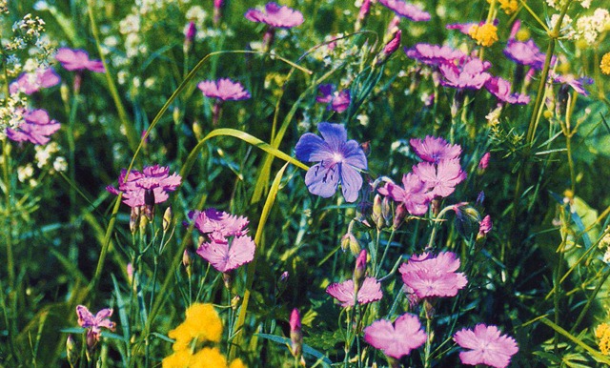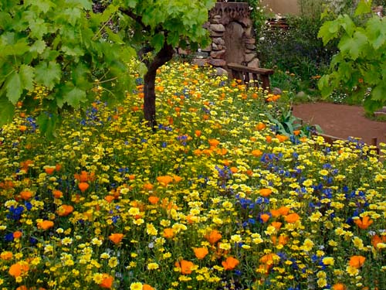

Рис. Пример травосмеси мавританского газона

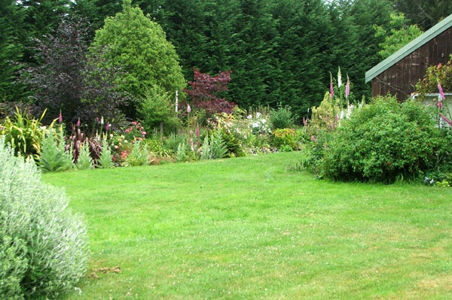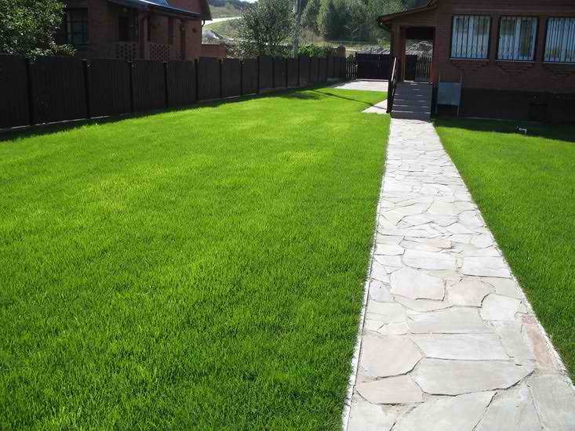

Рис. Газон садово-парковый (обыкновенный)

* + - 1. Состав цветника

Бордюры и рабатки

Бордюр – это низкая узкая и плотная полоса, составленная из одного-двух видов ковровых растений, отличающихся компактностью. Рабатки – производные от бордюра, но они шире и пестрее, ширина их может варьировать от полуметра до полутора, а длина произвольная.

Чаще всего бордюрами оформляют дорожки, площадки, клумбы. Наилучшими для бордюров являются виды агератума, вербены, очитка, бархатцев, которые, разрастаясь, образуют ковер.

Рабатки же составляются из двух-трех видов растений, формирующих несложный орнамент или же тянущихся в виде параллельных полос. Наиболее часто используемые сочетания цветов: красный и розовый, синий и желтый, фиолетовый и оранжевый, красный, розовый и белый. Около домов и хозяйственных построек высаживают так называемые односторонние рабатки, в которых более крупные и высокие растения находятся на заднем плане, а партер занимают низкорослые виды. Для оформления дорожек часто используют двусторонние рабатки – с высокорослыми растениями вдоль срединной линии. На передний план рабатки часто высаживают однолетники (бархатцы, астры, циннии), двулетние растения (виолу, маргаритку), а за ними – многолетние (флоксы, ирисы, хосту). Нередко именно в рабатки помещают луковичные растения, цветущие ранней весной (тюльпаны, нарциссы), место которых потом занимают однолетники.

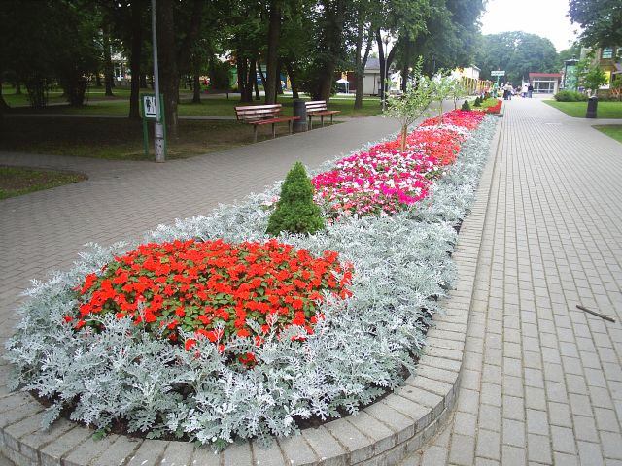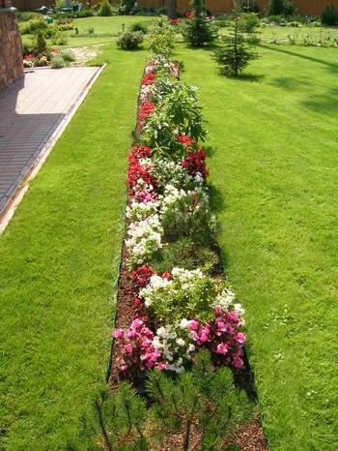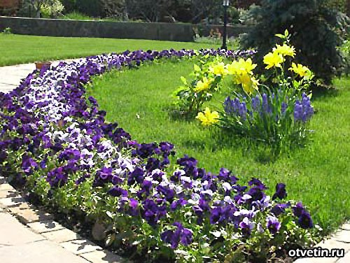

Рис. Рабатка

Флоксы. Почву к летне-осенней посадке готовят заранее. Ко времени посадки она должна иметь достаточный запас влаги. Если перед посадкой стоит теплая погода, а дождей не выпадает, то участок непосредственно перед посадкой обильно поливают. После подсыхания почву рыхлят культиваторами на 12 – 15 см. Посадку проводят одно-двух- или трехстрочными лентами. Расстояние между лентами 60 – 80 см, между строчками в ленте 35 – 50 см, а между растениями 30 – 40 см. При озеленении территории флоксы высаживают куртинами, но не более шести растений на 1 м2. При посадке корешки корневища расправляют, деленку стараются посадить так, чтобы после уплотнения и оседания почвы сформировавшиеся глазки были заглублены не более чем на 4 – 5 см. При заглубленной посадке растения хуже развиваются. При более высоком расположении деленки основание развивающегося стебля и формирующиеся на нем вегетативные почки будут находиться на уровне почвы и повреждаться низкими зимними температурами. После посадки растения обильно поливают, расходуя на м2 посадок не менее 15 литров воды. После оседания и подсыхания почвы ее рыхлят вокруг посаженных растений и мульчируют посадки торфом или торфокомпостом слоем 4 – 5 см.

Люпин. Из многолетних видов в культуре чаще встречается Люпин многолистный — Lupinus polyphyllus Lindl. Родина — северо-западные районы Северной Америки. Этот вид наиболее зимостоек и неприхотлив, поэтому встречается даже в таежной зоне европейской России (южная часть), растет по обочинам дорог и в лесах, включен в региональные списки редких и охраняемых растений. О таких растениях можно говорить, что они натурализовались, т. е. будучи иноземцами, отвоевали себе место в нашей природе.

Растение многолетнее, травянистое, 80-120 см высотой. Стебли прямые, прочные, почти голые. Листья пальчатые, на длинных черешках, с 9-15 снизу опушенными листочками. Цветки синие, собраны в многоцветковые кистевидные соцветия 30-35 см длиной. Цветет в июне 20-30 дней, если удалять отцветающие соцветия — вторично в августе. Плод — боб. Семена неправильной формы до 0,6 см в диаметре, сохраняют всхожесть 3-4 года. В 1 г до 45 семян.

Имеет многочисленные садовые формы и сорта гибридного происхождения с цветками как однотонными, так и двуцветными.

Клумбы

Клумба (от англ. clump — группа деревьев, кустов), симметричный в плане (круг, квадрат, овал) цветник, приподнятый над уровнем дорожек и газонов, один из элементов зелёной архитектуры (см. Садово-парковое искусство). Клумбы появились в 19 в. Клумбы состоит из цветников-летников, многолетников, ковровых (иногда из вечнозелёных кадочных) растений; центр клумбы часто украшается декоративной статуей или группой, вазоном, фонтанчиком. В связи с преобладанием в современном садово-парковом искусстве крупномасштабной свободной планировки клумбы в традиционном виде остаются лишь в небольших садах.

Виды клумб:

Рокарий

Этот вид клумб еще называют каменистым садом. В рокариях чаще используют многолетние растения, которые располагаются отдельными группами среди живописного дизайна садовых дорожек из камня, красиво расположенных валунов и гравийных площадок. Рокарии чаще располагают на проблемных участках. Частым элементов каменистых садов являются искусственные водоемы, фонтаны и водопады.

Регулярная клумба

Цветник строгой геометрической формы, состоит в основном из однолетних и двухлетних растений, а также луковичных сортов. Регулярные клумбы устраиваются на открытых площадках и обычно хорошо просматриваются с разных точек ландшафта.

Вертикальный цветник

Популярный и функциональный вид клумб. Отлично подходит для ландшафтного зонирования при помощи вьющихся растений. В качестве опорной поверхности для цветения могут использоваться перголы, садовые арки или беседки.

Групповые посадки

Небольшое количество цветов одного вида. Могут быть расположены возле стен и заборов или разбиты на открытых участках. Главная привлекательность подобного вида клумб – в их естественном виде. Групповые посадки не должны иметь правильную форму или симметричное расположение на участке.

Типы клумб:

Традиционная клумба предназначена для украшения сада с марта по ноябрь.

Ранней весной ярко зацветают крокусы, нарциссы, примулы, мускари. За что их и назвали первоцветами. Их сменяет множество растений, цветущих летом. Затем осеннецветущие виды. Таким образом, традиционная клумба зеленеет и цветет весь теплый сезон. Правильная геометрическая форма клумбы позволяет обозревать ее со всех сторон.

Поэтому подобрано много подходящих растений с яркой радостной окраской цветов, которые называют клумбовыми. Однако сейчас на клумбах высаживают также различные многолетники и луковичные.

Поверхность традиционной клумбы выпукла, цветы сажают на 15 – 20 см выше уровня почвы, уклон клумбы обычно составляет 5-10 градуов.

Регулярная клумба - имеет строгий, явно искусственный, геометрический узор из цветов. Он должен иметь четкие границы, при обязательном одновременном цветении всех растений. Часто узор делают симметричным, для большей различимости контуров рисунка.

Нерегулярная клумба – наоборот выглядит естественно, и представляет собой небольшие группы растений, зоны посадок которых перекрываются.

Обычно состоит из морозостойких многолетников. Создавая такую клумбу, стремятся к тому, чтобы цветение групп растений следовало одно за другим. Располагают их часто вдоль дорожек в качестве широкого бордюра или микcбордера.

Кольцевая клумба – очень красивый элемент сада. В отличие от обычной сплошной клумбы, кольцевая клумба охватывает какие-либо препятствия или предмет: дерево, большой камень, скульптуру, фонарь, беседку и т. д. Высокие растения располагают по внутреннему диаметру кольца, низкие – по внешнему. Создается впечатление живого конуса у основания предмета. Особенно эффектно смотрятся кольцевые клумбы вокруг больших камней и валунов. По внешнему периметру их обрамляют мелкими камнями того же вида, что и центральный.

Ваза с цветами – применяется там, где недостаточно земли. Горшки, небольшие вазончики и кашпо оживят террасу, крыльцо и лестницу в дом и послужат связующим звеном между домом и садом.

Исходя из почвенных характеристик исследуемого участка, его местоположения и функционального использования именно традиционный вид клумб – наиболее рационален в применении.

На верхнем уровне предполагается разместить клещевину, ниже уровнем будет располагаться бархатец - высокий, средний и низкий. Возможно применение комбинирования на нижних уровнях бархатца с виолой и геранью.

Клещеви́на (лат. Ricínus) — монотипный род из семейства Молочайные. Многолетнее растение, выращиваемое как декоративно-лиственное, однолетнее. Кусты сравнительно широкие, раскидистые, до 200 см высотой.

Стебли прямостоячие, разветвленные, голые, зеленые, красные, коричневые с голубоватым налетом. Листья расположены в очередном порядке, крупные, зеленые, на длинных полых черешках, пальчато-раздельныe, с 5-10 лопастями. Цветки невзрачные, декоративной ценности не имеют, собраны в кистевидные, довольно густые соцветия. Плод — овально-шаровидная коробочка, покрытая шипами, до 3 см в диаметре. В 1 г от 8 до 25 семян.

Бархатцы (лат. Tagetes) — род однолетних и многолетних растений из семейства Астровые, или Сложноцветные.

В декоративном цветоводстве используют обычно многочисленные гибридные сорта некоторых видов. Одним из основных сортовых признаков бархатцев является строение соцветий. Различают гвоздикоцветные (преимущественно из язычковых цветков) и хризантемовидные (в основном из крупных трубчатых цветков); махровые, полумахровые и простые.

Виола (фиалка) - однолетние, двулетние и многолетние травянистые растения. Листья расположены в очередном порядке или собраны в прикорневую розетку. Цветки одиночные, нижние лепестки крупнее остальных, со шпорцем или мешковидным выростом при основании, остальные с ноготками, белые, голубые, желтые, красные. Плод — коробочка. В 1 г до 800 семян, сохраняющих всхожесть до 2 лет.

Предпочитают солнечные места, рыхлые, плодородные почвы. Фиалка душистая выдерживает легкое затенение, но обильное цветение наблюдается на освещенных участках. В тенистых и влажных местах эти растения часто страдают от слизней.

Гера́нь, или жураве́льник (лат. Geranium) — род семейства Гераниевые

Герань луговая (Geranium pratense)- короткокорневищный многолетник, часто встречающийся в дикой природе и имеющий множество садовых культурных форм, образует плотные кусты высотой до 120 см, цветы сине-лилового цвета, распускаются в июне.

Вертикальное озеленение

Данный вид озеленения планируется применить для оформления вентиляционных сооружений расположенных в двух клумбах напротив главного здания, а так же в проектируемой зоне отдыха, находящейся во внутреннем дворе лабораторного здания (в восточной части территории колледжа).

Внутренний двор наиболее благоприятно подходит для дополнительного озеленения территории колледжа. Создание в данном месте вертикального цветника, а так же элементов благоустройства, позволит выделить дополнительную зону отдыха студентов. Так же проектом предлагается размещение вьющихся растений вокруг стен учебных корпусов. Это придаст учебному заведению высокую эмоциональную и функциональную красоту.

Вертикальное озеленение - это выращивание декоративных растений не на грядках и клумбах, а на различных опорах, стенах, арках - перголах. Удивительно красиво выглядят различные строения на участке, когда они увиты разнообразными насаждениями. С помощью вертикального озеленения можно замаскировать невзрачный сарай или другие хозяйственные постройки, придать живописность глухому забору. При правильном подходе эти растения не только не портят стены построек, а наоборот, предохраняют их от косых дождей. Влаголюбивые растения, разрастаясь, забирают лишнюю влагу у фундамента и стен дома, тем самым создается благоприятный микроклимат в самом доме. Многие из этих насаждений нуждаются в различных видах опор. Такие лазящие растения, как плющ обыкновенный и дикий виноград, сами прикрепляются к стенам, но без специальных конструкций они могут их разрушать, если между кирпичами есть щели, а в штукатурке - трещины. Стелющиеся растения подвязывают к опорам или подвешивают для них специальные колечки. Для большинства же других устанавливают опоры в виде горизонтально натянутой проволоки или декоративных деревянных решеток, прибитых к стене. Для этих целей можно приспособить даже засохшее дерево, что создает на участке необычный декоративный элемент без использования специальных конструкций.

Для вертикального озеленения используют как однолетние, так и многолетние растения. Однолетние растения высевают вначале в доме или теплице в небольших сосудах, затем, в конце мая - начале июня, высаживают в открытый грунт. Для многолетних вьющихся растений очень важно подобрать наиболее подходящее место, поскольку они обычно плохо переносят пересадку. Важно для них подготовить такой грунт, в котором они росли бы несколько лет.

Подбор растений

При выборе растений для озеленения стен, заборов и т. п. в первую очередь определяют сторону света, на которую обращен объект озеленения. После для себя надо решить, однолетние или многолетние растения использовать для озеленения (на теневых сторонах однолетние вьющиеся растения развиваются плохо). Затем, пользуясь таблицей, выбрать необходимые. Тогда при правильной посадке и уходе за ними появятся сказочные зеленые стены и беседки.

Таблица 5 Рекомендуемые растения и кустарники для озеленения стен

|  |  |  |  |
| --- | --- | --- | --- |
| обращенных на север: | на юг: | на восток: | на запад: |
| Гаррия эллиптическая  Девичий виноград (виды)  Жасмин мелколистный (чубушник)  Камелия (виды и разновидности)  Капуцин прекрасный  Кизильник горизонтальный  Плющ (виды и разновидности)  Форзиция поникшая (и разновидности) | Актинидия коломикта  Глициния (виды)  Жимолость (виды и разновидности)  Каллистемон (виды)  Кампсис укореняющийся (виды)  Клематис (виды и разновидности)  Магнолия крупноцветковая  Роза плетистая  Рододендрон  Цеанотус (виды и разновидности); | Гаррия эллиптическая  Гортензия древовидная  Девичий виноград (виды)  Древогубец округлый  Капуцин прекрасный  Керрия японская  Клематис (виды и разновидности)  Пираканта (виды и разновидности)  Плющ (виды и разновидности)  Хеномелес (виды и разновидности) | Глициния (виды и разновидности)  Камелия (виды и разновидности)  Канатник виноградолистный  Карпентерия калифорнийская  Магнолия крупноцветковая  Паслен кудрявый  Ракитник Баттавдиера  Страстоцвет голубой  Фремонтодендрон (виды и разновидности)  Хионантус ранний |

* + - 1. Рекомендуемые древесные породы

Сосна обыкновенная. При благоприятных для нее условиях она вырастает к столетнему возрасту в высоту до 35 м. Сосна — порода долговечная и может расти до 300—350 лет. Кора на стволах серо-коричневая, чешуйчатая, отслаивающая неравномерными пластинками. Молодые побеги голые, первоначально зеленые, позже коричневые до черно-коричневых. Зимостойка. Засухоустойчива. Светолюбива. К почве и влаге малотребовательна. Вредителями и болезнями не повреждается. Удовлетворительно переносит уплотнение почвы и загрязнение воздуха. От снегопадов не страдает. Применяется в качестве защитных посадок на крутых каменистых склонах и как закрепитель почвы. Сосновый лес, густой в молодости, с возрастом изреживается, так как часть деревьев, попавших в затенение, отмирает. У сосны и крона изреживается, так как хвоя держится на ветвях только 2—3 года, а затем отпадает. Хвоей покрыты только последние двух- и трехгодовые побеги. Поэтому в спелом сосновом лесу светло и просторно.

Сосна — одно из самых неприхотливых деревьев. Она растет в разных климатических и почвенных условиях, вынося и теплый климат юга, и суровые морозы севера. Сосна может расти на разных почвах — на бедных подзолистых и па плодородных почвах, на сухих песках и на торфяных болотах. Но лучше всего она чувствует себя на песках, образуя чистые сосновые боры. Она имеет хорошо разветвленную корневую систему с сильным стержневым корнем и крепкими боковыми корнями. Это делает сосну ветроустойчивым деревом. Семена приносит на открытом месте с 11—15 лет, а в лесу с 40 лет.

Сирень обыкновенная - общеизвестный кустарник или деревцо из семейства масличных. Цветки лилово-фиолетовые, разных оттенков, иногда белые, с сильным ароматом. Листья темно-зеленые, зеленеют раньше всех кустарников и дольше всех сохраняются. Осенью листья при опадании не желтеют.

Родина - юго-восток Западной Европы. Цветет в конце мая - начале июня. Культивируется как озеленительное и декоративное растение.

Существует много различных видов сирени, но сирень обыкновенная очень распространенный вид и встречается в южной, северной и средней полосе России.

Название происходит от греческого слова 'syrinx' - трубка, что по-видимому указывает на строение цветка. По другой версии - от имени нимфы Сиринга, превращенной в тростник, из которого бог лесов Пан изготовил пастушью свирель "сиринкс".

Род насчитывает около 30 видов, распространенных в Северо-Восточной Азии, Южной Европе. Почти все виды листопадные, редко вечнозеленые кустарники с супротивными, простыми, редкоперистыми, цельнокрайними листьями. Цветки обоеполые, душистые, с маленькой колокольчатой, 4-зубчатой чашечкой и трубчатым, 4-лопастным венчиком, внутри которого находятся 2 тычинки. Окраска цветков разнообразная - от белой до фиолетовой и пурпуровой. Цветки собраны в верхушечные, метельчатые соцветия. Плод - продолговатая или овальная, растрескивающаяся двумя створками коробочка с двумя семенами за каждой створкой.

Месторасположение: место для посадки сирени должно быть достаточно освещенным, недоступным для сильного ветра. Непригодны низкие, заболоченные и затопляемые осенью и ранней весной места. Даже непродолжительный застой воды вызывает отмирание молодых корней.

Почва: должна быть умеренно влажной, плодородной, дренированной, с высоким содержанием гумуса. Предпочтительны слабокислые и нейтральные почвы с низким стоянием грунтовых вод.

Посадка: сирень лучше всего сажать со второй половины июля до начала сентября. Если же сделать это поздней осенью или весной, то кусты хуже приживаются и в первый год почти не дают прироста. Расстояние между кустами при посадке зависит от вида или сорта сирени и составляет 2 3 м. Посадочные ямы копают с отвесными стенками. На средне-плодородных почвах - не более 50х50х50 см; на бедных, песчаных ямы увеличивают до 100х100х100 см и заполняют приготовленным субстратом. В его состав входят перегной или компост (15 - 20 кг), древесная зола (200 - 300 г), суперфосфат (20 - 30 г). Последний подкисляет почву, и для его нейтрализации дозу золы увеличивают вдвое (для кислых почв). Все компоненты хорошо перемешивают. Кислотность равна 6,6 — 7,5. Сажают кусты в пасмурную погоду или в вечернее время. Посадочный материал должен иметь здоровую, хорошо разветвленную корневую систему длиной 25 — 30 см. Крону умеренно, на 2 - 3 пары почек, укорачивают и немного обрезают слишком длинные корни, а поврежденные и больные полностью удаляют. Растения устанавливают в центре ямы, равномерно распределяют корни, засыпают субстратом и уплотняют его.

Уход: после посадки почву вокруг стволов обильно поливают, а когда вода впитается, мульчируют полуперепревшим листом, торфом или перегноем слоем 5-7 см. Почву приствольных кругов за период вегетации рыхлят 3-4 раза на глубину не более 4-7 см.

В первые 2-3 года удобрения (за исключением азота) под сирень можно не вносить. Азотом начинают подкармливать со второго года из расчета 50 60 г мочевины или 65 — 80 г аммиачной селитры на одно растение за сезон. Более эффективны органические удобрения (1-3 ведра навозной жижи на куст). Раствор коровяка готовят из расчета 1:5. Его вносят на расстоянии 50 см от ствола. Фосфорные и калийные удобрения дают осенью один раз в 2 - 3 года на глубину б - 8 см из следующего расчета: суперфосфат двойной -35 — 40 г, калийная селитра — 30 — 35 г на одно взрослое растение. Лучшее комплексное удобрение - зола: 200 г размешивают в 8 л воды. Во время цветения и роста побегов поливают часто, летом — только в жару. Рыхлят почву 3-4 раза за сезон, весной и при прополке сорняков.

Красивую форму и обильное ежегодное цветение поддерживают систематической обрезкой кустов. В первые 2 года после посадки на постоянное место сирень растет слабо и в обрезке не нуждается. На 3 - 4 год у сирени начинают формировать прочные скелетные ветви - основу всего куста. Ранней весной, до пробуждения почек, в кроне находят от 5 до 10 наиболее удачно расположенных ветвей, все остальные вырезают. Прореживание и санитарную обрезку проводят в основном ранней весной, но при необходимости - в течение всего вегетационного периода. На букеты полезно срезать до 2/3 цветущих побегов. Это вызывает более сильное развитие оставшихся и формирование новых, на которых закладываются цветочные почки. Сирень лучше стоит в воде, если срезать ее ранним утром, а концы веток расщепить.

Молодые саженцы нуждаются в укрытии на зиму приствольных кругов торфом и сухим листом слоем до 10 см.

Защита от вредителей и болезней:

Сиреневый бражник. Обработка 0,1%-ным фталофосом.

Сиреневая моль-пестрянка. Обработка ротором или 0,3%-ным хлорофосом.

При фитофторозе почек помогает опрыскивание бордоской жидкостью.

Бактериальная гниль побегов исчезает при опрыскивании их раз в 10 дней хлорокисью меди.

Береза ребристая.

Распространена по всей европейской части России и за Уралом до реки Обь. Светолюбивый мезофит, микротерм, мезотроф, эдификатор коренных мелколиственных лесов Западной и Средней Сибири, антропогенно-прогрессивный неустойчивый эдификатор временных вторичных сообществ на гарях и вырубках и ассектатор хвойных и широколиственных лесов. Одна из самых популярных берез, без которой не обходится озеленение в России.

Дерево до 20 м высотой, с ажурной, неправильной кроной и гладкой, белой, отслаивающейся корой. У взрослых деревьев нижняя часть ствола покрыта мощной черноватой коркой, с глубокими трещинами, этим она отличается от большинства белоствольных берез. Ветви большей частью повислые, молодые побеги бородавчатые. Листья ромбические, голые, до 7 см, в молодости смолистые, липкие. Сережки пониклые. Плод - продолговато-эллиптический, крылатый орешек.

Растет быстро, морозостойка, нетребовательна к почве, очень светолюбива, засухоустойчива. В культуре очень давно. Всхожесть семян высокая. Черенки укореняются слабо.

Имеет несколько форм, из которых наиболее декоративны: пирамидальная (f. fastigiata) - с узкопирамидальной кроной; траурная (f. tristis) - с очень тонкими плакучими ветвями, образующими округлую крону; Юнга (f. Joungii) - с неправильной, живописной кроной, с тонкими поникающими веточками; пурпурная (f. purpurea) -, с пурпурными листьями.

Месторасположение: предпочитает солнечные или слегка притененные места.

Посадка: при посадке расстояние между растениями не менее 3 - 4 м. Березы не переносят заглубления корневой шейки Почвенная смесь состоит из листовой земли, торфа и песка (2:1:2). Желателен дренаж из песка слоем 15 см. Посадка производится ранней весной в возрасте не старше 5-7 лет, более взрослые высаживают зимой, с замороженным комом; при осенней посадке происходит большой отпад.

Уход:

Подкормка. Ранней весной, до появления листьев, и в конце весны подкармливают деревья: на ведро воды берут 1 кг коровяка, 10 г мочевины, 15 г аммиачной селитры. 10 - 20-летним растениям требуется 30 л раствора, в 30 и более лет - 50 л.

Полив. Обязателен во время посадки и три-четыре дня после нее.

Защита от болезней и вредителей. Жуки-трубковерты повреждают молодые побеги и листья. Пораженные листья рекомендуется собирать и сжигать, а приствольные круги - перекапывать. Гусеницы шелкопряда-монашенки и буцефала хохлатки съедают листья оставляя одни жилки. Гусениц отряхивают, а растения обрабатывают инсектицидами. Майские жуки и их личинки поедают корни. Рекомендуется перекопка почвы и выбор личинок Березы подвержены многим грибным заболеваниям, особенно опасны грибы-трутовики, которые разрушают древесину. Следует их удалять. Против ржавчины проводят опрыскивание фунгицидами, например хлорокисью меди (0,4%).

Использование: относятся к числу лучших парковых деревьев и весьма желательны в садах и аллейных посадках, но обязательно на полосе газона. Декоративны ажурной кроной, яркой окраской коры, светло-зеленой листвой весной и золотисто-желтой осенью. Пригодны для всех типов посадок, особенно в сочетании с рябинами, ивами, дубами, липами, кленами, буком, черемухами, а также на фоне хвойных пород.

Липа мелколистная

Липы – крупные листопадные деревья высотой от 20 до 40 м, которые широко используются в современном зеленом строительстве. Все виды лип имеют красивую, густую, легко поддающуюся формовке крону (диаметр кроны липы – от 2 до 5 м). Листья липы простые, очередные, сердцевидные, острозубчатые по краю и остроконечные. Помимо своих декоративных качеств липы ценятся за обильные, душистые, желтые цветки, собранные в щитковидные соцветия; плоды липы – односемянные орешки. Цветение липы наступает обычно в июле. Цветки липы обладают рядом целебных свойств. Корневая система лип мощная, глубокая. Растения долговечны и устойчивы. Кроме того, липа – медонос; липовый мед считается одним из самых лучших. Растения примечательны тем, что относятся к почвоулучшающим породам – листья липы, содержащие большое количество кальция, после опадания насыщают почву питательными веществами.

Липа мелколистная, или липа сердцевидная (T. cordata). Дерево от 20 до 30 м высотой и от 10 до 15 м шириной. Крона липы мелколистной изначально коническая, позже яйцевидная. Основные ветви растения растут диагонально или вертикально, боковые побеги изгибаются и свисают в нижней части кроны. Листья сердцевидные, сверху темно-зеленые, иногда блестящие, с тыльной стороны – сизоватые. Осенью листья липы сердцевидной принимают красивую светло-желтую окраску.

Условия выращивания

Дерево липа – одно из самых теневыносливых, поэтому растения можно сажать на затененных участках сада. Липы предпочитают плодородные, хорошо дренированные субстраты; как правило, не переносят засоление и лучше развиваются на почвах с содержанием извести (от нейтральных до щелочных). Корневая система липы чувствительна к уплотнению. В целом, выращивание липы не доставляет больших хлопот, так как растения морозоустойчивы, теневыносливы, быстро адаптируются.

Применение. Липа всегда будет эффектно смотреться на дачном участке. Липы используют в солитерных, групповых, смешанных, аллейных посадках, для создания живых изгородей (лучше всего для создания живых изгородей подходит липа мелколистная или липа сердцевидная). Разные виды лип хорошо сочетаются со многими растения, красиво смотрятся с такими лиственными, как дуб, бук, рябина, клен, ясень, скумпия и другими.

Уход. Липа – растение, не требующее особого ухода. Деревья могут страдать от засухи, поэтому в жаркое сухое лето их нужно поливать. В течение первых двух лет после посадки саженцы липы рекомендуется подкармливать азотными удобрениями. Обрезка липы проводится через год после посадки. Сначала растения укорачивают не менее чем на 1/3 (для формирования боковых побегов).

Размножение. Липа размножается как семенами, так и вегетативно (отводками, порослью, черенками, прививкой). Для посадки в живые изгороди липы лучше размножать отводками. Посадка липы в живые изгороди может быть строчечной, волнообразной, в шахматном порядке.

Болезни и вредители. Липа – растение устойчивое; редко поражается болезнями и вредителями. Болезни липы могут быть вызваны неблагоприятными условиями произрастания.

* 1. Детали благоустройства

Садово-парковая мебель включает в себя столы, стулья, скамейки, лавки, качели, шезлонги, изготовленные из дерева, металла, пластика и прочих искусственных материалов.

Деревянная садовая мебель имеет отличные потребительские свойства. Она долговечна, удобна в использовании и имеет красивый дизайн.

Качественная садовая мебель и парковая мебель помогают создать необходимые условия для комфортного отдыха и проживания за городом. Она рождает неповторимую атмосферу вашего дома и выглядит красиво и надежно.

Качественные сорта древесины и специальные, безвредные для человека и окружающей среди пропитки, применяемые в производстве садово-парковой мебели, позволяют эксплуатировать ее на открытом воздухе в любое время года. Важным преимуществом деревянной садовой и парковой мебели является возможность ее изготовления по эскизам и чертежам заказчика, с учетом всех его пожеланий.

Садовые скамейки

Скамейка - незаменимый атрибут любого частного владения. Изготовленная из натурального дерева, скамейка украсит любой сад, добавит ему ощущение уюта и покоя. Деревянную скамейку можно расположить возле садового стола или под сенью деревьев. На удобной, добротной скамейке приятно отдохнуть, почитать книгу, побеседовать с друзьями.

Садовые столы

Садовые столы выполнены из натурального дерева. Столы гармонично сочетаются со стульями, садовыми скамейками, креслами и формируют стильные садовые группы.

Установление садово-парковой мебели является заключительным этапом благоустройства любой территории. С помощью ее происходит заключительное ландшафтное зонирование и подчеркивание элементов интерьера.

Для данной зоны благоустройства предусмотрено установление скамеек вокруг клумб в зонах отдыха, декорирование бордюров и троп крупными и средними камнями, установление урн по две у входов в жилые здания и учебные корпуса, а так же по пять в зонах отдыха. Планируется перенос существующей главной урны и гаражей из зеленой зоны, за здание лабораторного корпуса, где ранее находилась эстакада. Ограждение спортплощадки проектируется обновить, и установить более высокое.

Заключение

ландшафтный дизайн озеленение городское

Завершая данное исследование, необходимо отметить, что использование ландшафтного дизайна становится все более связанным с планомерным улучшением экологических и эстетических качеств городских пространств.

Трактовка большинства компонентов ландшафта современного города, в первую очередь – поверхности земли, растительности, водоемов, наполняется новым содержанием, отвечая задачам экологичной реконструкции среды.

Целенаправленное изменение городских пространств с последовательным развитием природного каркаса обретает особый смысл, реально отражаясь на условиях жизнедеятельности человека. Исчерпаемость ресурсов природы стала настолько очевидна, что было бы неразумным не использовать пробуждение общественного интереса к ландшафтному дизайну как средству качественного обновления и возрождения городской среды.

С помощью благоустройства решаются задачи благоприятной жизненной среды с обеспечением комфортных условий для всех видов деятельности населения.

В четверной главе были затронуты вопросы наружного освещения городских территорий. Важнейшая функция искусственного освещения улиц и площадей – обеспечение безопасности движения транспорта и пешеходов. Этим же целям служат разнообразные световые указатели и световая сигнализация. Освещение территорий микрорайонов создает удобство пользования тротуарами, дорожками, проездами, садами. Освещение зданий, световая реклама создают определенный архитектурно-художественный образ города. Правильное освещение территорий зеленых насаждений должно обеспечивать нормальную видимость и способствовать к максимальному восприятию архитектурно-декоративных качеств окружающих предметов.

В четвертой главе описана транспортная система, подземная и наземная система, пешеходная зона. Транспортная система объединена общим архитектурным и инженерным решениями, которые подчинены требованиям безопасности , охраны окружающей среды и особенностям ландшафта. Транспортная система делится на 3 категории.

Разобрана тема озеленения городских территорий, их роль в формировании городской среды, система зеленых насаждений. Озеленение в городе является составляющим элементом и занимает значительное пространство. В каждом городе по его генеральному плану намечено увеличить площадь озелененной территории.

Продолжая мыслить категориями площадей, и даже заменяя асфальт на бетонную плитку, трудно ожидать улучшения экологической ситуации в городах. Необходимо понимание того, что истинные ценности человека достижимы лишь в результате сотрудничества с природой путем создания условий для ее самоподдержания.

Практика большинства развитых стран доказывает, что при всем многообразии подходов к трактовке современного ландшафтного дизайна городских открытых пространств, в его развитии отчетливо прослеживается тенденция динамичного обновления средств и приемов с сохранением устойчивой ориентации на гуманизацию среды.

Список используемых источников

1. Агранович А. Проблемы формирования прирельсовых территорий города Архитектура. Стр-во.Дизайн. -1998. -№2 (8). - С. 40-45.
2. Андреева. Е.Г., Добрин В. Ю. Жилье: спрос и предложение С- Петерб. панорама. –2000. – Июнь.– С. 6-7.
3. Археологический центр Зодчество мира. – 1999. – №2.– С. 38-39.
4. Бачинский Г. А. Социоэкология: теоретические и прикладные аспекты АН УССР. Ин-т экономики.Львов, отд-ние. – Киев: Наук, думка, 1991. - 153 с.
5. Башаркевич И. Л., Морозова И. А., Самаев СБ. Влияние химического состава городских почв насостояние древесных насаждений // Экология большого города. – М., 1998. – Вып. 3: Проблемысодержания зеленых насаждений в условиях Москвы. – С. 62–73.
6. Борисов В. И. Проблемы государственной градостроительной политики Российской Федерации впереходный период Пром. и гражд. стр-во. – 1997. - №3. – С. 14–19.
7. Бреннан Д. Зеленая архитектура еще не созрела Зодчество мира. – 1999. – №2. - С. 30–33.
8. Буга Ю. П., Короев Ю. И. Методика предпроектного визуального анализа архитектурно-пространственной среды города//Изв. вузов. Стр-во. - 1998. – №9. – С. 103–111.
9. Вергунов А. П. Архитектурно–ландшафтная организация крупного города. – Л.: Стройиздат. Ленингр.отд-ние, 1982. - 134 с: ил.
10. Владимиров В. В., Микулина Е. М., Яргина 3. Н. Город и ландшафт: (Проблемы, конструктив.Задачи и решения). – М.: Мысль, 1986. – 238 с: ил.
11. Глазычев В. Л. О средовом подходе к теории архитектуры // Проблемы формирования городскойсреды. - М.,1982. - С. 3-8.
12. Городков А.В. Проектирование средозащитного озеленения в системе совершенствования экосре-ды парковых массивов Изв. вузов. Стр–во. – 1999. №6. – С. 111–117.
13. Градостроительно–средовые концепции формирования современных общественных центров Все-союз. науч.–исслед. ин~т теории архитектуры и градостроительства; Сост. О. П. Кравченко. – М., 1989.– 46 с: ил. – (Архитектура, район, планировка, градостроительство: Обзор, информ.; Вып. 10).
14. Градостроительные методы охраны окружающей среды / Всесоюз. науч.–исслед. ин-т теории архитектуры и градостроительства; Сост. В. Н. Жуйков. М., 1991. – 46 с: ил. – (Экол. вопр. архитектуры иградостроительства: Обзор, информ.; Вып. 1).
15. Гришкова Л. Наше общее будущее. Каким оно будет ? Опыт инициации Местной Повестки на XXIвек//Зодчий. - 2000. - №2. - С. 17-19.
16. Груб Г. " Зелень между домами "." Операция зелень": Идеи, концепции, примеры введ. элементовприроды в произв. среду / Пер. [с нем.] и ред. Л. Демьянова, Н. Чибиревой; Концепция и текст П.Лежейне, Г. Груба. – Мюнхен: Бавар. ипотеч. и вексел. .банк, Б. г. – 200 с: ил.
17. Гутнов А. Э., Лежава И. Г. Будущее города. - М.: Стройиздат, 1977. – 126 с: ил. – (Творч. трибунаархитектора).
18. Гутнов А. Э. Эволюция градостроительства. - М.: Стройиздат, 1984. – 256 с: ил.
19. Жирарде Г. Устойчивые города. Пока так. Будет ли иначе Зодчество мира. 1999. – №2. – С. 23–27.
20. Жирнов А. Д. Искусство паркостроения. – Львов: Вища шк., 1977. – 208 с:
21. Колясников В. А. Принципы экологической гармонизации города// Изв. вузов. Стр–во. – 1995. - № 12.-С. 113-119.
22. Коул Р. Д. " Зеленые здания ": переход к устойчивому миру // Зодчество мира. – 1997. – №3/4. – С. 8–9.
23. Курбатов Ю. И. Архитектурные формы и природный ландшафт: композиционные связи Ленингр.высш. худож.–пром. училище им. В. И. Мухиной. -Л.: Изд-во Ленингр. ун–га, 1988. - 135 с